

**Об утверждении регламента государственной услуги "Субсидирование повышения продуктивности и качества продукции аквакультуры (рыбоводства)"**

***Утративший силу***

Постановление акимата Кызылординской области от 11 октября 2018 года № 1239. Зарегистрировано Департаментом юстиции Кызылординской области 17 октября 2018 года № 6462. Утратило силу постановлением акимата Кызылординской области от 10 июня 2019 года № 1401

      Сноска. Утратило силу постановлением акимата Кызылординской области от 10.06.2019 № 1401 (вводится в действие по истечении десяти календарных дней после дня первого официального опубликования).

      В соответствии с пунктом 1 статьи 16 Закона Республики Казахстан от 15 апреля 2013 года "О государственных услугах" акимат Кызылординской области ПОСТАНОВЛЯЕТ:

      1. Утвердить прилагаемый регламент государственной услуги "Субсидирование повышения продуктивности и качества продукции аквакультуры (рыбоводства)".

      2. Государственному учреждению "Управление сельского хозяйства Кызылординской области" в установленном законодательством порядке принять меры, вытекающие из настоящего постановления.

      3. Контроль за исполнением настоящего постановления возложить на заместителя акима Кызылординской области Кожаниязова С.С.

      4. Настоящее постановление вводится в действие по истечении десяти календарных дней после дня его первого официального опубликования.

|  |  |
| --- | --- |
| *Аким Кызылординской области* | *К. Кушербаев* |

|  |  |
| --- | --- |
|  | Утвержден постановлением акимата Кызылординской области от 11 октября 2018 года №1239 |

**Регламент государственной услуги "Субсидирование повышения продуктивности и качества продукции аквакультуры (рыбоводства)"**

**1. Общие положения**

      1. Наименование услугодателя: государственное учреждение "Управление сельского хозяйства Кызылординской области" (далее – услугодатель).

      Прием заявлений и выдача результатов оказания государственной услуги осуществляются через:

      1) канцелярию услугодателя;

      2) некоммерческое акционерное общество "Государственная корпорация "Правительство для граждан" (далее – Государственная корпорация).

      2. Форма оказания государственной услуги – бумажная.

      3. Результат оказания государственной услуги – уведомление о предоставлении в территориальное подразделение казначейства реестра счетов к оплате для дальнейшего перечисления причитающихся бюджетных субсидий на банковские счета услугополучателей или мотивированный отказ по основаниям, указанным в пункте 10 стандарта государственной услуги "Субсидирование повышения продуктивности и качества продукции аквакультуры (рыбоводства)", утвержденного приказом заместителя Премьер-Министра Республики Казахстан – Министра сельского хозяйства Республики Казахстан от 2 февраля 2018 года № 63 "Об утверждении стандарта государственной услуги "Субсидирование повышения продуктивности и качества продукции аквакультуры (рыбоводства)" (зарегистрирован в Реестре государственной регистрации нормативных правовых актов за номером 16693) (далее – стандарт).

      Форма предоставления результата оказания государственной услуги – бумажная.

**2. Описание порядка действий структурных подразделений (работников) услугодателя в процессе оказания государственной услуги**

      4. Основание для начала процедуры (действия) по оказанию государственной услуги: обращение услугополучателя либо его представителя по нотариально заверенной доверенности (далее – его представитель) к услугодателю либо в Государственную корпорацию с пакетом документов согласно пункту 9 стандарта.

      5. Содержание каждой процедуры (действия), входящей в состав процесса оказания государственной услуги, длительность выполнения:

      1) услугополучатель либо его представитель предоставляет услугодателю документы согласно пункту 9 стандарта. Результат процедуры (действия): предоставление пакета документов;

      2) сотрудник канцелярии услугодателя регистрирует документы, выдает услугополучателю либо его представителю талон с указанием даты и времени приема пакета документов, фамилии и инициалов лица, принявшего заявку (далее – талон) либо в случае предоставления неполного пакета документов согласно перечню, предусмотренного пунктом 9 стандарта, и (или) документов с истекшим сроком действия, отказывает в приеме документов и выдает расписку об отказе в приеме документов согласно приложению 2 к стандарту (не более пятнадцати минут). Результат процедуры (действия): регистрация и предоставление документов руководителю услугодателя либо отказ в приеме документов;

      работник канцелярии услугодателя получает согласие услугополучателя на использование сведений, составляющих охраняемую законом тайну, содержащихся в информационных системах, при оказании государственных услуг, если иное не предусмотрено законами Республики Казахстан;

      3) руководитель услугодателя рассматривает документы и определяет ответственного исполнителя услугодателя (не более одного часа). Результат процедуры (действия): направление документов исполнителю услугодателя;

      4) исполнитель услугодателя формирует сводный акт по области и предоставляет документы на рассмотрение комиссии по вопросам субсидирования повышения продуктивности и качества продукции аквакультуры (рыбоводства) (далее - Комиссия) (в течение двух рабочих дней). Результат процедуры (действия): предоставление документов на рассмотрение Комиссии;

      5) Комиссия проверяет заявки товаропроизводителей на предмет соответствия критериям и требованиям, установленных Правилами (далее – Правила) (в течение двух рабочих дней). Результат процедуры (действия): принятие положительного либо отрицательного решения о предоставлении субсидии;

      6) исполнитель услугодателя по итогам заседания Комиссии составляет проект протокола и перечень товаропроизводителей, по которым принято положительное или отрицательное решение (в течение одного рабочего дня). Результат процедуры (действия): подписание протокола членами Комиссии;

      7) исполнитель услугодателя после подписания протокола предоставляет в территориальное подразделение казначейства счета к оплате и формирует уведомление о результатах рассмотрения заявки (далее- уведомление) (в течение одного рабочего дня). Результат процедуры (действия): предоставление уведомления руководителю услугодателя;

      8) руководитель услугодателя подписывает уведомление (в течение одного рабочего дня). Результат процедуры (действия): направление уведомления сотруднику канцелярии услугодателя;

      9) сотрудник канцелярии услугодателя регистрирует уведомление (не более пятнадцати минут). Результат процедуры (действия): выдача уведомления услугополучателю либо его представителю.

**3. Описание порядка взаимодействия структурных подразделений (работников) услугодателя и иных организаций в процессе оказания государственной услуги**

      6. Перечень структурных подразделений (работников) услугодателя и иных организаций, которые участвуют в процессе оказания государственной услуги:

      1) работник Государственной корпорации;

      2) работник накопительного отдела Государственной корпорации;

      3) сотрудник канцелярии услугодателя;

      4) руководитель услугодателя;

      5) исполнитель услугодателя.

      7. Подробное описание последовательности процедур (действий), взаимодействия структурных подразделений (работников) услугодателя в процессе оказания государственной услуги, а также описание порядка взаимодействия с другими услугодателями и (или) Государственной корпорацией в процессе оказания государственной услуги отражено в справочнике бизнес-процессов оказания государственной услуги согласно приложению к настоящему регламенту.

      Справочник бизнес-процессов оказания государственной услуги размещается на официальных интернет-ресурсах государственного учреждения "Управление сельского хозяйства Кызылординской области", акимата Кызылординской области.

**4. Описание порядка взаимодействия с Государственной корпорацией и (или) иными услугодателями в процессе оказания государственной услуги**

      8. Описание порядка обращения в Государственную корпорацию и (или) к иным услугодателям, длительность обработки запроса услугополучателя, а также описание процесса получения результата оказания государственной услуги через Государственную корпорацию, его длительность:

      1) услугополучатель либо его представитель предоставляет в Государственную корпорацию документы согласно пункту 9 стандарта. Результат процедуры (действия): предоставление пакета документов;

      2) работник Государственной корпорации регистрирует документы, выдает услугополучателю либо его представителю талон о приеме соответствующих документов, в случае предоставления услугополучателем либо его представителем неполного пакета документов согласно перечню, предусмотренному пунктом 9 стандарта и (или) документов с истекшим сроком действия, отказывает в приеме заявления и выдает расписку об отказе в приеме заявления по форме, согласно приложению 2 к стандарту (не более двадцати минут). Результат процедуры (действия): выдача услугополучателю либо его представителю расписки о приеме или об отказе в приеме документов;

      работник Государственной корпорации получает согласие услугополучателя на использование сведений, составляющих охраняемую законом тайну, содержащихся в информационных системах, при оказании государственных услуг, если иное не предусмотрено законами Республики Казахстан;

      3) работник накопительного отдела Государственной корпорации направляет документы услугодателю (в течение одного рабочего дня, день приема документов не входит в срок оказания государственной услуги). Результат процедуры (действия): направление документов услугодателю;

      4) сотрудник канцелярии услугодателя регистрирует документы (не более двадцати минут). Результат процедуры (действия): предоставление документов руководителю услугодателя;

      5) руководитель услугодателя рассматривает документы и определяет ответственного исполнителя услугодателя (не более одного часа). Результат процедуры (действия): направление документов исполнителю услугодателя;

      6) исполнитель услугодателя формирует сводный акт по области и предоставляет документы на рассмотрение Комиссии (в течение двух рабочих дней). Результат процедуры (действия): предоставление документов на рассмотрение Комиссии;

      7) Комиссия проверяет заявки товаропроизводителей на предмет соответствия критериям и требованиям, установленных Правилами (в течение двух рабочих дней). Результат процедуры (действия): принятие Комиссией положительного либо отрицательного решения о предоставлении субсидии;

      8) исполнитель услугодателя по итогам заседания Комиссии составляет проект протокола и перечень товаропроизводителей, по которым принято положительное или отрицательное решение (в течение одного рабочего дня). Результат процедуры (действия): подписание протокола членами Комиссии;

      9) исполнитель услугодателя после подписания протокола членами Комиссии предоставляет в территориальное подразделение казначейства счета к оплате, формирует уведомление о результатах рассмотрения заявки (в течение одного рабочего дня). Результат процедуры (действия): предоставление уведомления руководителю услугодателя;

      10) руководитель услугодателя подписывает уведомление (в течение одного рабочего дня). Результат процедуры (действия): направление уведомления сотруднику канцелярии услугодателя;

      11) сотрудник канцелярии услугодателя регистрирует уведомление (не более пятнадцати минут). Результат процедуры (действия): направление уведомления в Государственную корпорацию (в течение одного рабочего дня).

      12) работник Государственной корпорации регистрирует и выдает уведомление услугополучателю либо его представителю (не более двадцати минут). Результат процедуры (действия): выдача уведомления услугополучателю либо его представителю.

|  |  |
| --- | --- |
|  | Приложение к регламенту государственной услуги "Субсидирование повышения продуктивности и качества продукции аквакультуры (рыбоводства)" |

**Справочник бизнес-процессов оказания государственный услуги**

      При обращении услугополучателя либо его представителя к услугодателю:

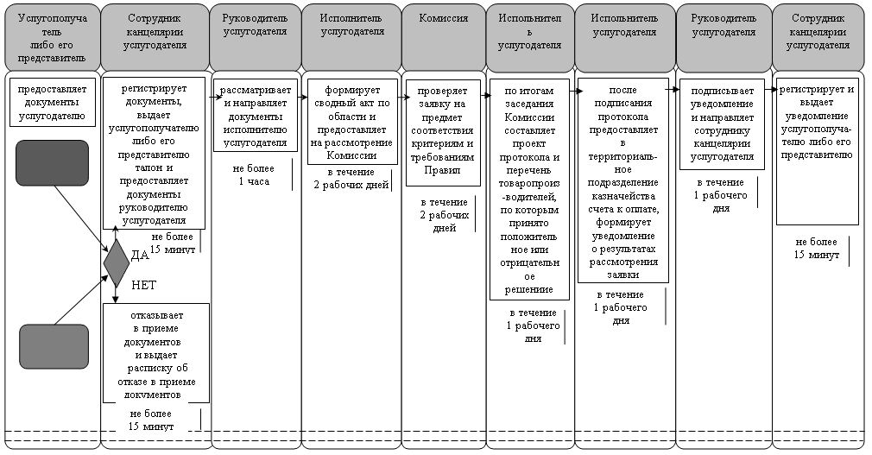

      При обращении услугополучателя либо его представителя в Государственную корпорацию:

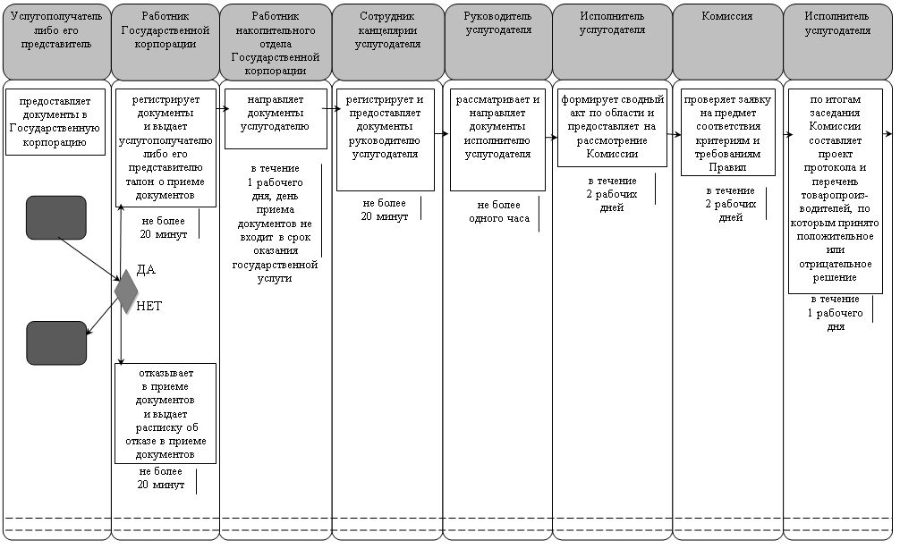

      Продолжение таблицы

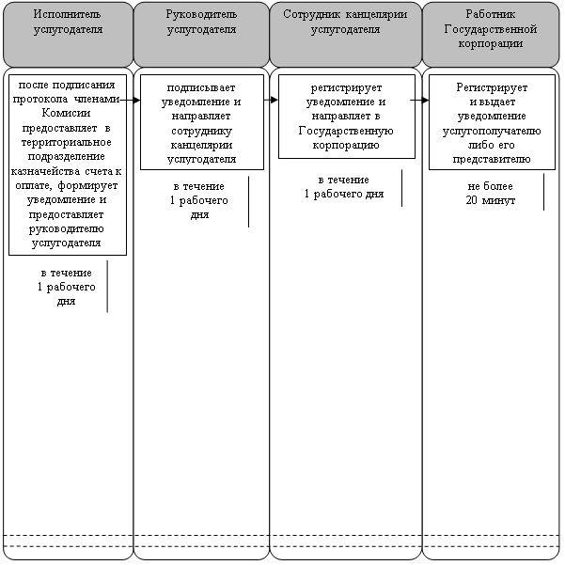

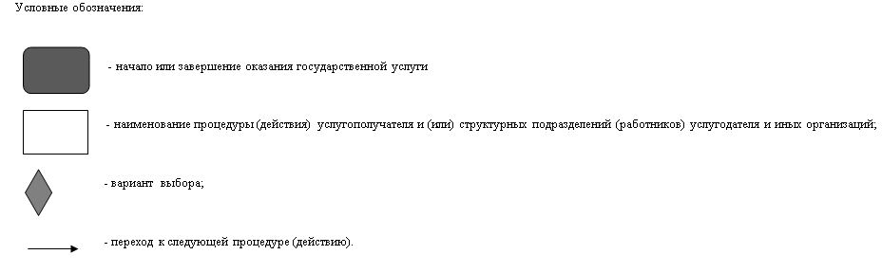

© 2012. РГП на ПХВ «Институт законодательства и правовой информации Республики Казахстан» Министерства юстиции Республики Казахстан